Лабораторная работа №2
Дискреционное разграничение прав в Linux. Основные атрибуты
Дисциплина: Информационная безопасность компьютерных сетей
Студент: Оганнисян Гор Аркаигович
Студ. Билет: 1132243806
Группа: НБИбд-01-24
Преподаватель: Кулябов Дмитрий Сергеевич
Дата выполнения: 28.02.2026

1. Цель работы
Получение практических навыков работы в консоли с атрибутами файлов, закрепление теоретических основ дискреционного разграничения доступа в современных системах с открытым кодом на базе ОС Linux.

2. Ход выполнения работы
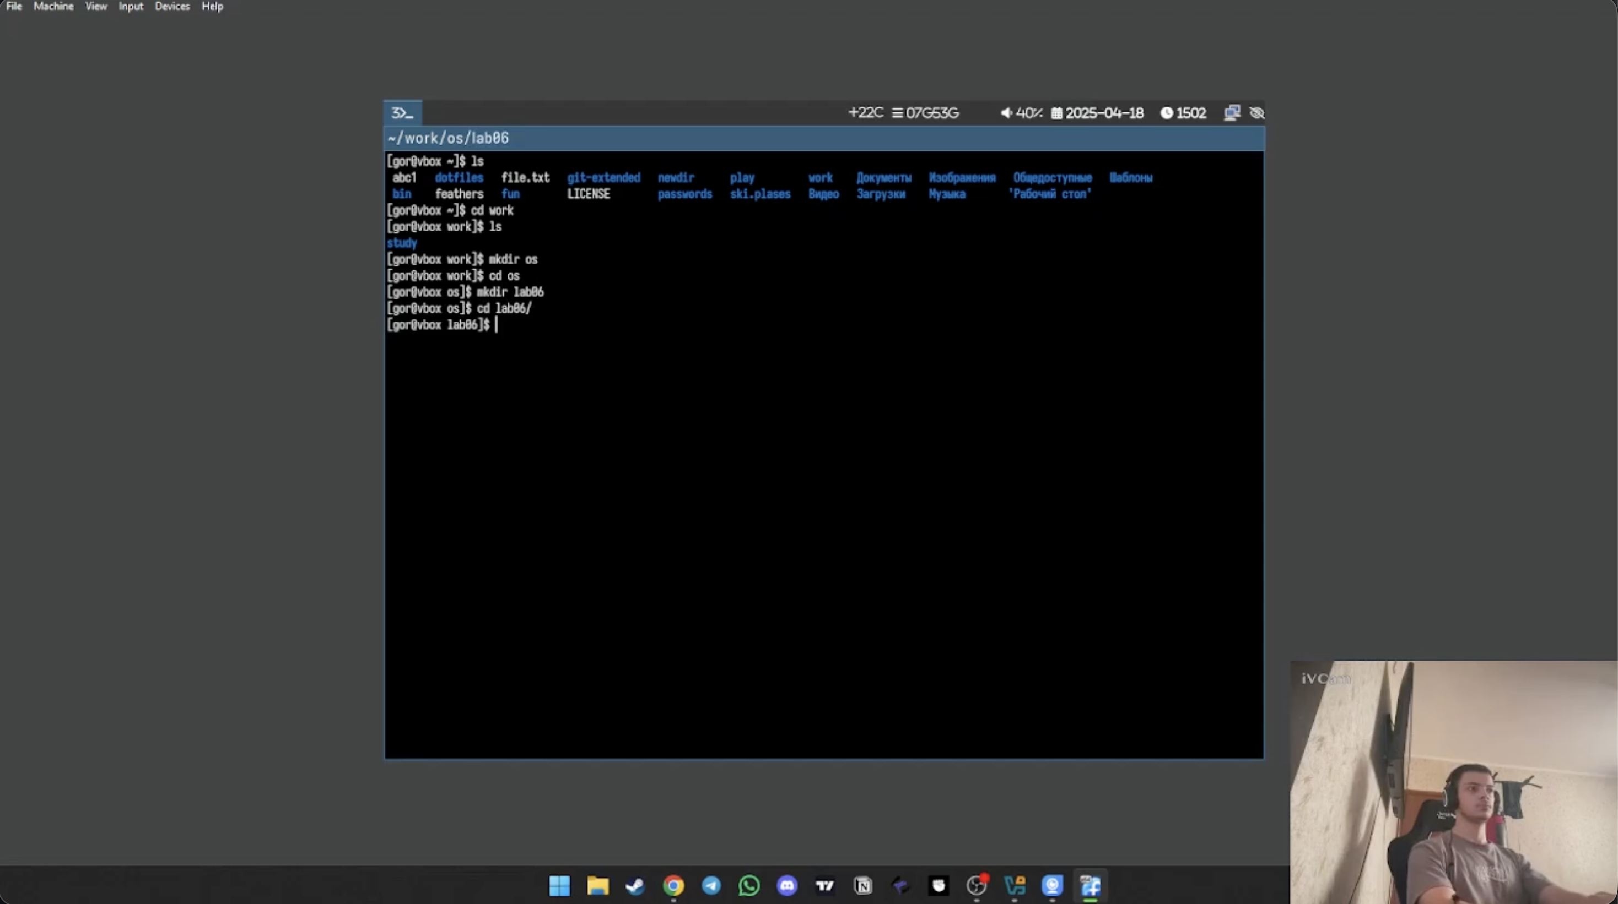
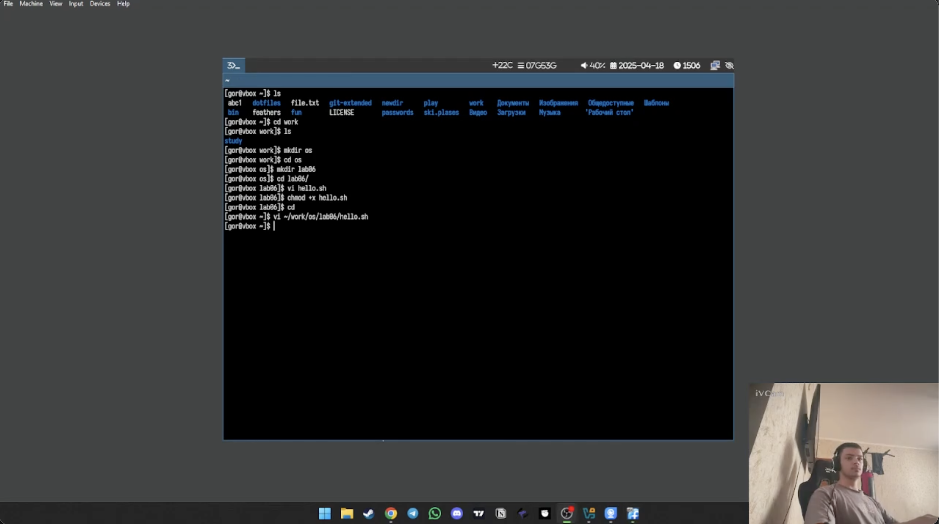
1. Создание учетной записи пользователя guest.
Команда: useradd guest
Результат: пользователь guest создан.
_______________________________
2. Задание пароля пользователю guest.
Команда: passwd guest
Результат: пароль успешно установлен
_______________________________
3. Вход в систему от имени пользователя guest.
Команда: su guest или вход через графический интерфейс.
Результат: выполнен вход под пользователем guest.
_____________________________
4. Определение текущей директории.
Команда: pwd
Результат: отображена домашняя директория /home/guest.
_______________________________
5. Определение имени пользователя.
Команда: whoami
Результат: guest.
_______________________________
6. Определение UID, GID и групп.
Команда: id
Дополнительно: groups
Результат: отображены uid, gid и список групп.
_______________________________
7. Сравнение имени пользователя с приглашением командной строки.
Результат: имя пользователя в приглашении соответствует guest.
_______________________________
8. Просмотр файла /etc/passwd.
Команда: cat /etc/passwd | grep guest
Результат: найдена строка с учетной записью guest, определены uid и gid.
_______________________________
9. Просмотр директорий /home.
Команда: ls -l /home/
Результат: отображены поддиректории и их права доступа.
_______________________________
10. Просмотр расширенных атрибутов.
Команда: lsattr /home
Результат: отображены расширенные атрибуты (если доступны).
_______________________________
11. Создание директории dir1.
Команда: mkdir dir1
Проверка: ls -l, lsattr
Результат: определены права доступа и атрибуты директории.
_______________________________
12. Изменение прав директории.
Команда: chmod 000 dir1
Результат: права доступа сняты.
_______________________________
13. Попытка создания файла.
Команда: echo "test" > /home/guest/dir1/file1
Результат: отказ в доступе, так как отсутствуют права на запись и выполнение для директории.
_______________________________

3. Таблица 2.1 – Установленные права и разрешённые действия
Права директории | Права файла | Создание файла | Удаление файла | Запись в файл | Чтение файла | Смена директории | Просмотр файлов | Переименование | Смена атрибутов
000 | 000
100 (--x) | 000
700 (rwx) | 700 (rwx)

4. Таблица 2.2 – Минимальные права для совершения операций
Операция | Минимальные права на директорию | Минимальные права на файл
Создание файла
Удаление файла
Чтение файла
Запись в файл
Переименование файла
Создание поддиректории
Удаление поддиректории

5. Выводы
В ходе выполнения лабораторной работы были изучены механизмы дискреционного разграничения доступа в Linux. Практически исследованы права доступа r, w, x для владельца файла и директории, а также их влияние на выполнение операций с файлами и каталогами. Установлено, что для работы с содержимым директории необходимы права выполнения (x), для создания и удаления файлов — права записи (w) и выполнения (x) на директорию, а для чтения и записи файла — соответствующие права на сам файл.

